新 书 推 荐
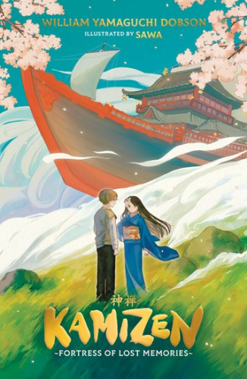
中文书名：《神禅：失落记忆的堡垒》​
英文书名：Kamizen: Fortress of Lost Memories
作 者：William Yamaguchi Dobson and Sawa
出 版 社：Scholastic UK
代理公司：Scholastic UK/ANA
页 数：384页
出版时间：2026年4月
代理地区：中国大陆、台湾
审读资料：电子稿
类 型：儿童文学

【亮点解析】
作者William Yamaguchi Dobson作品曾入围The Bath Children's Novel Award。
一部以日本民俗为核心、具有未来经典潜质的中级奇幻作品；在儿童文学中展现出卓越且原创的全新写作声音。
精美的装帧与内页：由 Sawa 绘制的出色插图为本书增色不少。
适合吉卜力影迷——准备迎接不可思议的奇幻旅程。

作者介绍视频：https://pan.baidu.com/e/1xyW7hIGC6oxnLaBytoSYzg
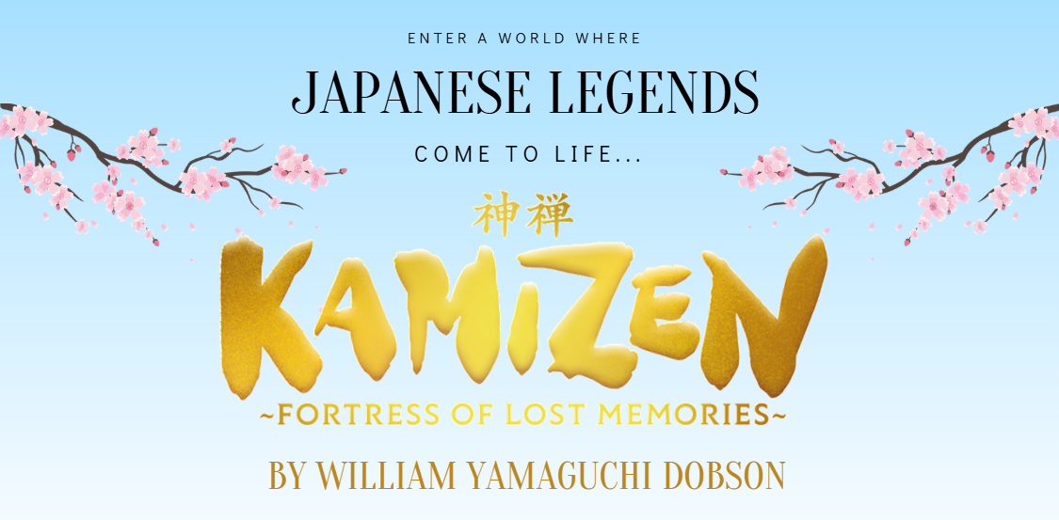

内容简介：

进入悬于天际的秘密仙境，感受日本传说的活现。

十二岁的乔蒂（Jonty）渴望冒险，却被迫在家度过整个夏天。随后他遇见了一只会说话的倭黑猩猩（bonobo），并被邀请穿过一扇与日本记忆相连的魔法之门。那里，他将收集那些源自祖父——一位著名灵长类动物学家的时代中的狂野记忆……就此，他的冒险开始了。门之后是一个充满调皮捣蛋的日本妖怪（yōkai）的世界，乔蒂必须面对一连串令人毛骨悚然的试炼。此外，还有一支邪恶的天际海盗团，他们誓要永远销毁这些记忆……而且他们带着弓箭。

乔蒂能在和時計（wadokei）时钟敲响之前战胜海盗团吗？

这是一部带有未来经典气质的中级读物（middle-grade fantasy），以日本民俗为核心题材。作者以新颖独到的声音在儿童文学领域崭露头角。作品画面精美，配有日本插画家 Sawa 的惊艳内插图。喜爱吉卜力风格的读者定会为之着迷，准备迎接不可能的奇遇吧……

媒体评论：THE BOOKSELLER（自 1858 年起，出版业的核心媒体）
BookBrunch
Scholastic 夺得多布森（Dobson）“带有吉卜力风格”的中级奇幻处女作的出版权。
Scholastic UK 欣然宣布收购 Kamizen: Fortress of Lost Memories这一以日本民俗为主题的中级奇幻处女作，作者为 William Yamaguchi Dobson，封面及内页插图由日本艺术家 Sawa 创作，画风令人叹为观止。

William Yamaguchi Dobson 表示：“能与 Scholastic 这样令人敬仰的作者家族一起出版我的处女作，是一项真正的殊荣。我要永远感谢 Polly 对本书倾注的热情——与她合作是一段愉快的经历，我迫不及待想让读者知道为什么在 Kamizen 不该喝冷汤。”

Scholastic UK 小说编辑总监 Polly Lyall Grant 说：“我很高兴能出版这部极富魅力且引人入胜的Kamizen: Fortress of Lost Memories。它文笔优美、动人心弦、想象力令人瞠目结舌。Will 才华横溢，我们也很高兴将他精彩的文字与 Sawa 在封面与内页的惊艳画作相配。”

作者简介：

威廉·山口·多布森(William Yamaguchi Dobson) 出生于日本，童年通过漫画培养了对故事的热爱，学校假期常在位于长野县阿尔卑斯山谷的祖父母苹果农场度过。他曾就读于伦敦图书馆的新兴作家项目（Emerging Writers Programme），并曾入围巴斯儿童小说奖（The Bath Children's Novel Award）。

佐和(Sawa)，插画师，日本岩手县，曾为音乐视频提供插图创作。

内页插图：
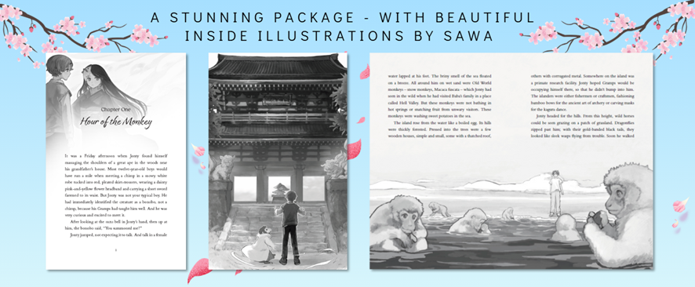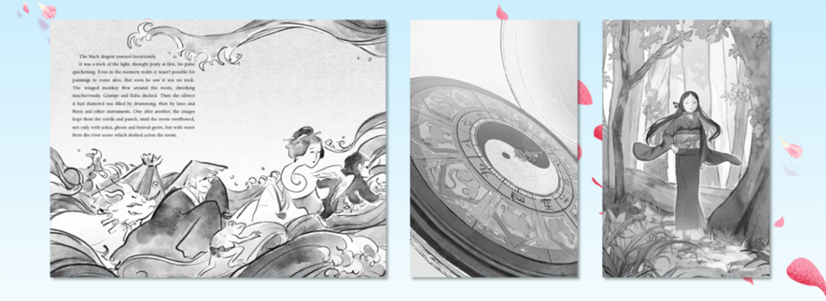
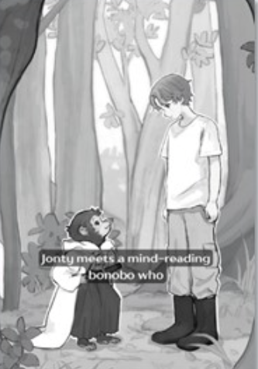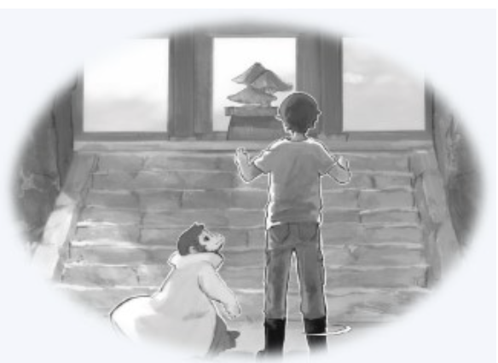

请将反馈信息发至：版权负责人
Email：Rights@nurnberg.com.cn
安德鲁·纳伯格联合国际有限公司北京代表处
北京市海淀区中关村大街甲59号中国人民大学文化大厦1705室, 邮编：100872
电话：010-82504106, 传真：010-82504200
公司网址：http://www.nurnberg.com.cn
书目下载：http://www.nurnberg.com.cn/booklist_zh/list.aspx
书讯浏览：http://www.nurnberg.com.cn/book/book.aspx
视频推荐：http://www.nurnberg.com.cn/video/video.aspx
豆瓣小站：http://site.douban.com/110577/
新浪微博：安德鲁纳伯格公司的微博_微博 (weibo.com)
微信订阅号：安德鲁纳伯格联合国际北京代表处

